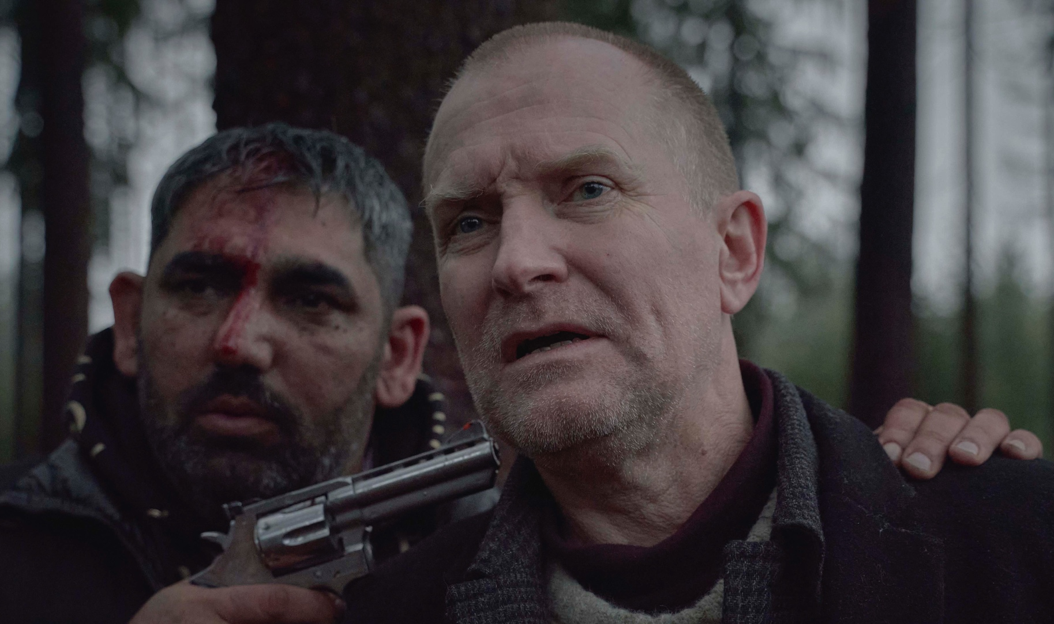
MARCO DISTRIBUČNÍ LIST

Dánsko 2021 | 125 minut | české titulky | přístupný od 15 let | DCP, MP4 | premiéra: 8. srpna | konec monopolu: 14. dubna 2029

■ originální název Marco effekten ■ žánr drama/krimi
■ režie Martin Zandvliet ■ scénář Anders August ■ kamera Aske Alexander Foss ■ střih Per Sandholt & Per K. Kirkegaard

■ programace Radek Rubáš, +420 777 161 402, program@aerofilms.cz, online objednávky v portálu disfilm
- stránka filmu https://www.aerofilms.cz/marco/
- materiály http://aero.capsa.cz/ (login a heslo: guest)

■ synopse
Čtrnáctiletého Marca dopadne policie na dánských hranicích ve vlaku z České republiky. Jak se dostal k pasu pohřešovaného státního úředníka obviněného ze sexuálního zneužívání? A proč odmítá vypovídat a prchá před gangem zabijáka Zoly (Zdeněk Godla)? Oddělení Q, série dánských detektivních thrillerů podle bestsellerů Jussiho Adler-Olsena, přichází s novým filmovým pokračováním. Tým detektivů v čele s Carlem Mørckem a jeho asistentem Asadem se tentokrát pustí do rozplétání případu utajené dávné vraždy, jejíž stopy sahají až do České republiky.

■ proč tento film?
"V posledních letech nejsou v kinech lepší severské thrillery, než jsou ty z dánské série o Oddělení Q. Když se ohlásil konec filmové série, čeští diváci to taky pěkně oplakávali. Od posledního čtvrtého dílu Složka 64 ale uběhly dva roky a všechno je jinak. Oddělení Q se vrací. Pod novou produkční společností, s ještě větším rozpočtem, na Oscara nominovaným režisérem a k radosti českého diváka také se silnou českou stopou a herci. A i když se změnilo herecké obsazení hlavní dvojice, děj plný zvratů a překvapení to natolik táhne, že to divák za pár minut přestane řešit. Čtenáři jistě ocení, že je Carl Morck konečně věrný svému knižnímu předobrazu, a ti ostatní se mohou bavit nekonečnými debatami o tom, který Carl Morck je lepší. Jestli vzniknou fanouškovské tábory jednotlivých představitelů, jako je tomu u Jamese Bonda, to se necháme překvapit."
Radka Urbancová, Aerofilms

